Министерство образования и молодежной политики Свердловской области



ГАПОУ СО «Екатеринбургский колледж транспортного строительства»

Отчёт по программе «**Практическое задание 12**»

Выполнил: Епимахов Денис Леонидович

Группа: ПР-21

Преподаватель: Мирошниченко Г. В.

2025

**Задание 1**

**Задание:** Реализовать через корутины вызов функций нажатий ипараллельного получения данных из n функций (n вводит пользователь). Затем, нужно их объединять и отображать.

**Входные и выходные данные:**

n – количество раз n вывода функций; целое число, int

Conclusion() - функция вывода информации; функция, fun

Сlicking() - функция, имитирующая обработку нажатий; функция, fun

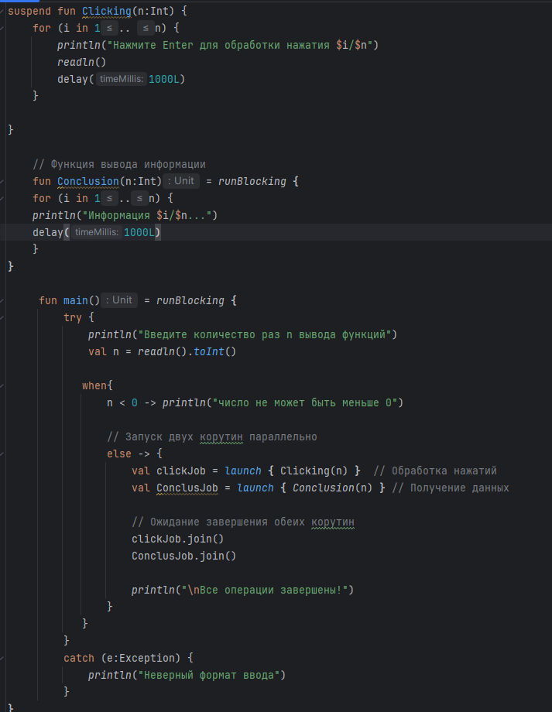**Листинг программы:**

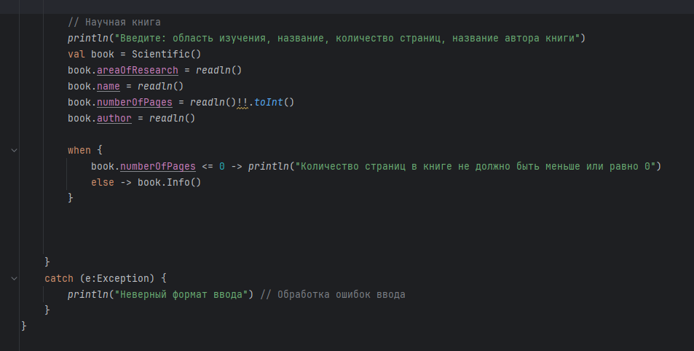

**Тестовые ситуации:**

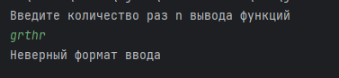

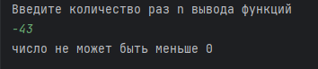

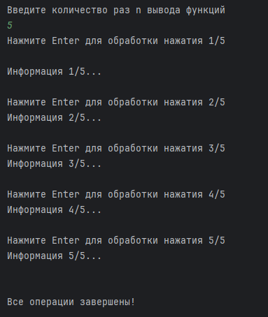

**Задание 2**

**Задание:** Создайте программу для загрузки участников для всех репозиториев данной организации, с сортировкой пользователей по количеству их репрозиториев.

**Входные и выходные данные:**

nickname – имя пользователя; строка, string

password – пароль; строка, string

countRep – число репозиториев; целое число, int

countUser **-** количество пользователей; целое число, int

newUser.nickname – имя нового пользователя; строка, string

newUser.password – пароль нового пользователя; строка, string

newUser.countRep – количество репозиториев нового пользователя; целое число, int 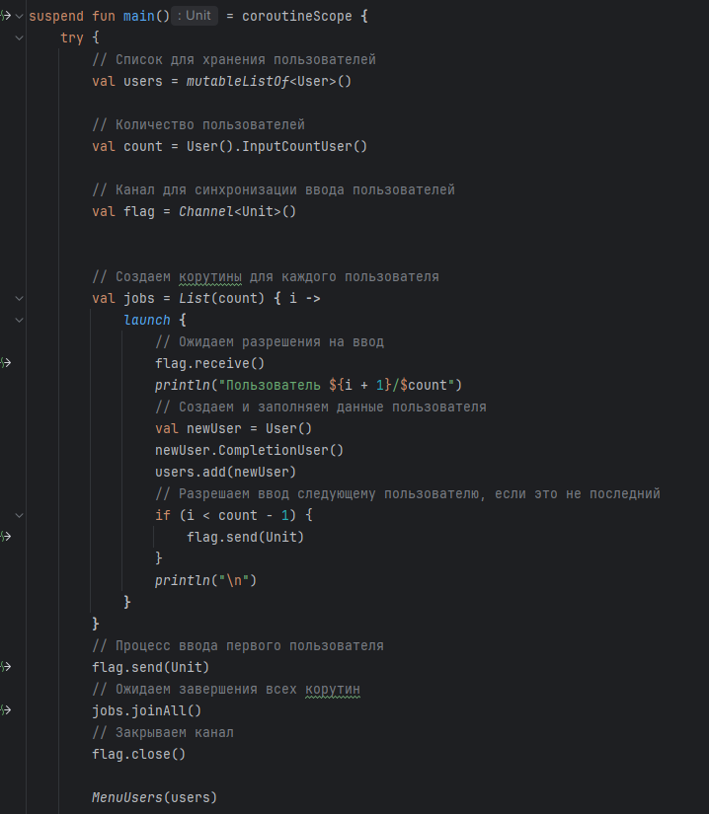**Листинг программы:**

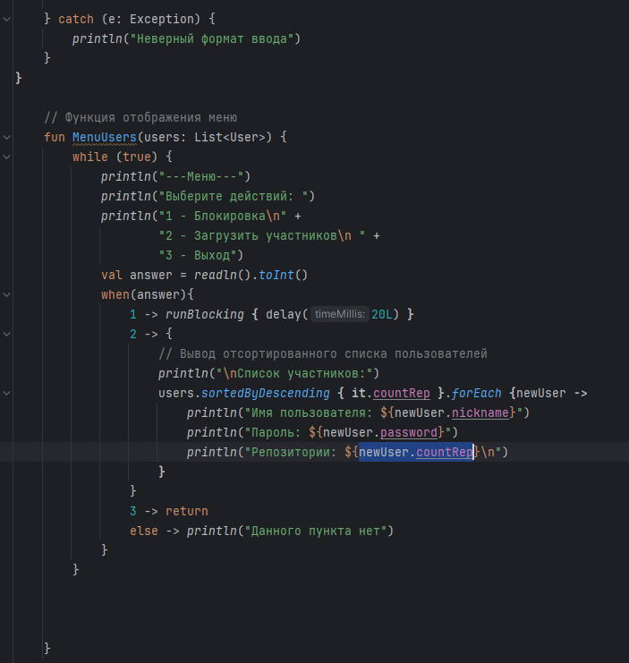

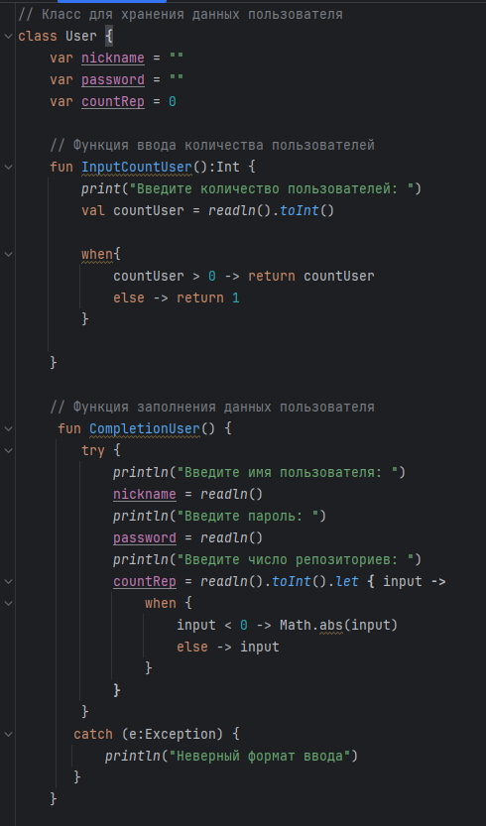

**Тестовые ситуации:**

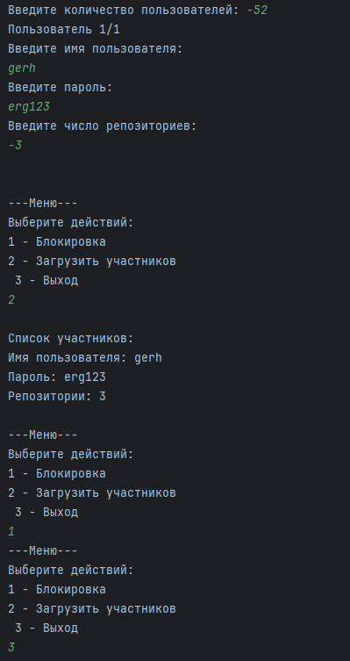

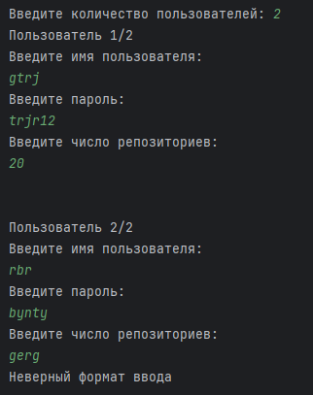

**Вывод:** я выполнил задание в Kotlin.